**JIANLI简历**

**张瑞**

**求职意向：初中化学老师**



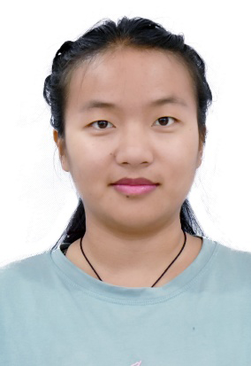

**个人简历**

性别：女

年龄：21岁

居住地：玉溪市新平县

电话：18387761872

QQ邮箱：1310149836@qq.com

座右铭：越努力越幸运

**教育背景**

2017年9月进入滇西科技师范学院生物技术与工程学院就读于**化学教育**专业

学科包括中小学教育心理学，职业英语，简笔画，三笔字，化学学科知识与实验操作，教师教法等累积课程。

***“充电”成效:***

熟练掌握一定的化学实验操作，拥有丰富的知识储备量，系统的教师教法，可以完美的处理教学中各种突发状况的应变能力。并且已经取得了驾驶证，英语四级证书，普通话二甲证书，会使用各种办公软件以及拥有一定的人际交往能力。

**青涩的“人生*路”***

从上学开始就一直担任班委，来到大学还担任副班长，并且还加入了几个感兴趣的社团。在此期间，我学会协调自己的时间去更好的阅历自己，管理好自己的交际网，协助老师做好每一件事情。虽然现在的我还是很青涩，还有很多的欠缺，但是我坚信“越努力越幸运”的人生信条，努力过好每一天，不断成长与进步。并且有着一颗持之以恒的决心和强烈的责任感，吃苦耐力劳的精神，敏锐的洞察力的特质，终有一天我会成长为苍天大树。就如同习大大所说未来属于我们年轻的一代。未来可期。

自荐 信

# 尊敬的领导：

**您好！**

**首先，由忠的感谢你从百忙之中抽出时间来看我的自荐材料。**

**我是滇西科技师范学院化学专业的学生，经过大学一年的洗礼，我有了质的飞跃。在这一年里我努力专研专业知识，不断拓宽自己的视野，更新自己对教育事业的理解。与此同时，我还担任班上的副班长，校学生会事务部干事，具有一定的工作能力和组织协调能力。此外我还具有吃苦耐劳的精神，有责任心，有奉献精神，能脚踏实地的做好每一件事情。**

**随着时代的飞速发展，人们赋予教师行业的期许越来越多，迫使着教师专业的学生不断进步。经过这一年的学习我深深的认识到从事教师工作，不仅要拥有踏实肯干的精神，坚韧不拔的意志，教师教法，教师素养以及合作意识，而这些方面恰恰是我在学习过程中注重锻炼和发展的。我深知时光是短暂的，所学的知识是有限的，学校培养我们的仅仅是一种思维方式和学习方法。总之言之，在大学期间我将以饱满的热情，用知识武装自己，充实自己，使自己能够胜任许多的工作，真正做到游刃有余。   
　　过去并不代表未来，实践出真知。对于实际工作我相信，凭我的知识和能力、热情与毅力、诚恳与敬业，定能很快适应贵校的环境，胜任自己的工作，我能很快的适应工作坏境，熟悉业务，并且在工作中不断学习，不断完善自己，做好本职工作。期待您的反馈！**

**此致**

**敬礼!**

*期*

*待*

*你*

*的*

*回*

*复* 